Построение топографического плана местности по результатам топографической съёмки

Цель работы: построение топографического плана масштаба 1:500 по результатам горизонтальной и тахеометрической съёмки: нанесение ситуации и рельефа.

Исходные данные: вычисленные в ведомости координат прямоугольные координаты вершин теодолитного хода, абрисы горизонтальной съёмки, журнал тахеометрической съёмки.

Вариант задания: Координаты точки 1 принять равными X=200,00 Y=200,00. Дирекционный угол линии 1-2 определить по четырем последним цифрам студенческого билета: две цифры - градусы; две - минуты. Если число превышает 59, то вычесть число 60.
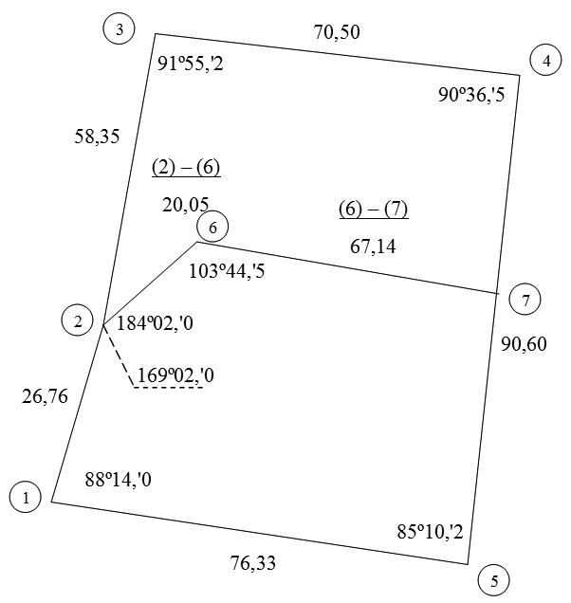
Рис. 1. Плановое обоснование

Последовательность выполнения задания:
1. Вписать величины углов, приведённых на плановом обосновании, вписать их в графу «Измеренные углы» и сравнить их сумму с теоретической (сумма внутренних углов замкнутого n-угольника равна 180°(n – 2)). Найти невязку – разность практической β_{пр} и теоретической β_{теор} сумм. В случае если невязка не превосходит предельно допустимой (f_{β} = 2m√n, где m – среднеквадратическая погрешность прибора, равная в данном случае 30´´), необходимо распределить её поровну между всеми углами и записать значения исправленных углов в графу 3. Сумма исправленных углов должна быть равна теоретической. Если в результате округления величин поправок сумма поправок с обратным знаком не совпадает с невязкой, недостающую величину необходимо прибавить (отнять) к углу, опирающемуся на самые короткие стороны. В данном задании поправки округляются до десятых; недостающие 0,1 минуты следует прибавить к величине угла при вершине 2.
Примечание:
Процесс нахождения поправок к измеренным величинам с целью удовлетворить некоторым условиям называется уравниванием. В общем случае при уравнивании величин поправки ищутся одновременно как для угловых, так и для линейных величин с использованием метода наименьших квадратов. В случае снижения уровня требований к точности до технической допускается раздельное уравнивание. Поиск поправок по методу наименьших квадратов для угловых измерений приводит к формуле δ_{i} = f_{β} /n.

Таблица 1
Ведомость вычисления координат вершин теодолитного хода

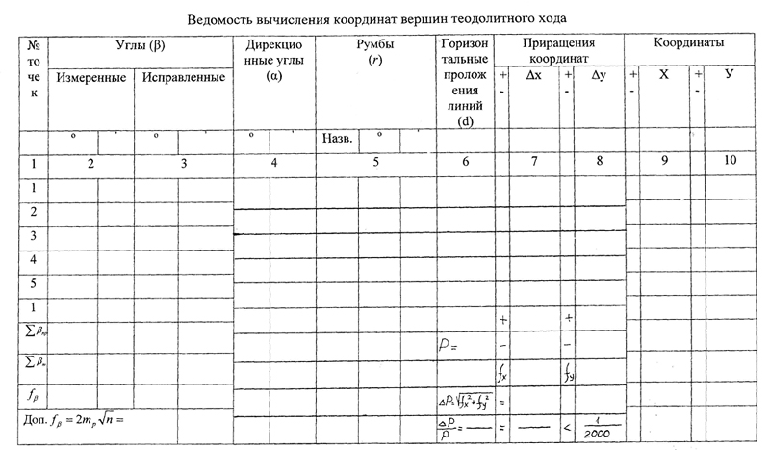

2. По дирекционному углу стороны 1-2 необходимо найти дирекционные углы остальных линий хода. Для этого пользуются формулой α_{i – i+1} = α_{i-1 – i} + 180° – β_{i} (для правых углов, т.е. углов, измеренных справа по ходу); например, если дирекционный угол линии 3-4 равен 25° 56´, а угол при вершине 4 β₄ = 17° 42´, то дирекционный угол линии 4-5 будет равен α = 25° 56´ + 180° – 17° 42´ = 188° 14´. Для контроля из дирекционного угла α_{n-1 – 1} стороны n–1 находят дирекционный угол линии 1-2, который должен совпадать с исходным.
3. В графу 7 записывают горизонтальные проложения, приведённые на плановом обосновании. По дирекционным углам α и по проложениям d находят приращения координат: ΔX = dcosα, ΔY = dsinα. Теоретическая сумма приращений ΣΔX_{i} = 0, ΣΔY_{i} = 0. Практические суммы приращений f_{x} и f_{y} называются невязками по приращениям координат.
4. Высчитывают линейную невязку по формуле ΔP = √( f_{x}² + f_{y}²). Вычисляют относительную линейную невязку ΔP/P, где P – периметр (сумма длин горизонтальных проложений), приводят дробь к аликвотной (с единицей в числителе) и сравнивают с предельно допустимой погрешностью. В данном задании принять предельно допустимую погрешность равной 1/2000.
5. Если полученная относительная погрешность меньше предельно допустимой, то невязки по приращениям распределяют пропорционально длинам соответствующих горизонтальных приращений: δ_{xi} = d_{i}f_{x} /P, δ_{yi} =d_{i}f_{y} /P. Округление проводят до сотых.
6. Принимая координаты точки 1 в условной системе координат X = 200,00, Y = 200,00, вычисляют координаты остальных точек. Для этого к координате Х предыдущей точки прибавляют соответствующее приращение ΔХ, к координате Y – ΔY. При прибавлении к координатам точки 5 приращений ΔХ₅₁ и ΔY₅₁ должны получиться координаты точки 1 X = 200,00, Y = 200,00. Равенство вновь высчитанных координат точки 1 и исходных координат служит контролем.
7. По полученным координатам точек на листе формата А3 строится теодолитный ход. Для этого проводят две диагонали листа и из точки пересечения одинаковым раствором циркуля отмечаю на них четыре точки, отстоящие от краёв листа на 2-3 см (рис. 2). Соединив эти точки, получают прямоугольник – основу для построения координатной сетки. Диагонали стирают. На сторонах прямоугольника откладывают отрезки по 10 см и соединяют их прямыми линиями. Проверяют измерительным циркулем равенство сторон квадратов 10 сантиметрам, а также равенство между собой диагоналей квадратов.

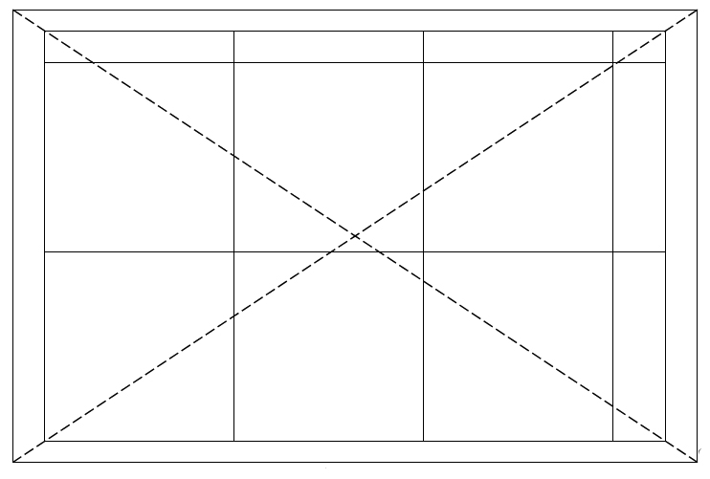
Рис. 2.

8. Для построения точки с известными координатами необходимо следующее. По координатным линиям, параллельным оси оХ (направленной вертикально) отложить расстояние в миллиметрах, численно равное удвоенному расстоянию до соответствующей линии в метрах. Так, например, если Х = 267,89, то по координатным линиям от линии с координатой Х = 250,00 необходимо отложить вверх 17,89х2 = 35,8 мм. Соединяющая две полученные точки тонкая линия содержит точки, координата Х которых равна 265,89. Аналогично строится линия, все координаты точек которой Y = 189,11. Тогда точка пересечения этих линий и даст на плане точку с требуемыми координатами. После построения точки измеряется на плане расстояние до предыдущей точки; одно должно быть равно соответствующему горизонтальному проложению (с учётом масштаба). Линии, обозначенные на рисунке 3 пунктиром, стирают.
Примечание:
Так как масштаб плана равен 1:500, то расстояние необходимо находить как D:500 или, что тоже самое, как 2 D:1000; в одном метре 1000 мм, следовательно, длина отрезка на плане равна удвоенной длине горизонтального проложения линии на местности с заменой единиц измерения.

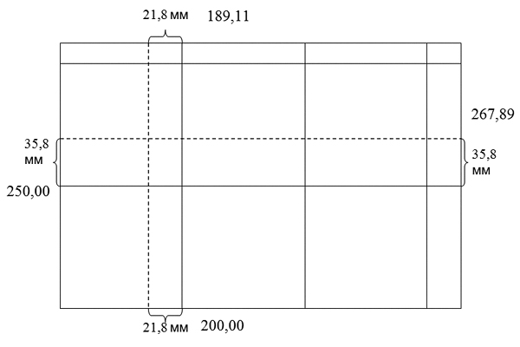
Рис. 3.

9. По построении хода приступают к нанесению на план ситуации. Для этого необходимо воспользоваться абрисами а) – в). Элементы ситуации сняты несколькими способами. Так методом перпендикуляров сняты канализационный колодец и углы зданий вдоль линии хода 5-1. Чтобы построить на плане эти точки, по стороне хода откладывается указанное расстояние (для ближнего к точке 5 угла здания – 7,71 м) по линии хода; расстояние откладывают от той точки хода, к которой обращены основания цифр. На полученной точке восстанавливают перпендикуляр и на полученном отрезке откладывают вторую величину – 2,95 м. Полученная точка и будет искомой.
Точки, снятые полярным способом (например, колодец у вершины хода 1, берега реку у точки 3), находятся отложением указанного расстояния (13,45 м для колодца) по направлению, заданному измеренным углом (39° 50´).
Точки, снятые методом линейной засечки – калитка в заборе, угол у точки 2 двухэтажного здания. Строятся они следующим образом. От уже построенных точек (углы зданий для калитки, точки на линии хода – для угла здания) соответствующими растворами циркуля проводятся дуги окружностей. Их пересечение и даёт искомые точки.
Изгиб тропинки снят методом прямой угловой засечки. Для построения точки от линии хода 2-3 (3-2) откладывают угол 51° 07´ (41° 06´). Пересечение линий даёт искомую точку.

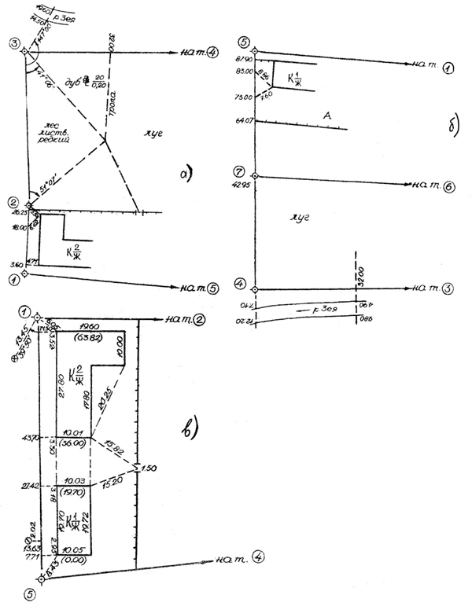
Рис. 4. Абрисы горизонтальной съемки ситуации со стороны полигона:
а. (1-2) и (2-3); б. (3-4) и (4-5); в. (5-1)

10. Для нанесения рельефа необходимо найти точки, чьи отметки кратны высоте сечения рельефа (в данном задании – 0,5 м). Для этого на абрисе высотной съёмки указаны направления между точками, по которым уклон равномерен. Вдоль этих линий возможна интерполяция: зная отметки начала и конца линии, а также её длину, можно найти точки с заранее заданными отметками. Например, пусть даны две реечные точки с отметками 154,18 м и 151,70 м. Округлим отметки до десятых, тогда превышение между точками составит 250 см или 25 дм. Разделив отрезок, соединяющий точки, на 25 частей, получим точки, отметки которых отличаются на 1 дм. Перемещаясь от точки с отметкой 154,2 на 2/25 расстояния, попадём в точку с отметкой 154,0; переместившись ещё на 5/25, попадём в точку с отметкой 153,5 и т.д. до точки с отметкой 152,0. Построив все возможные точки с отметками, кратными высоте сечения рельефа (0,5), точки с равными отметками соединяют плавными кривыми.

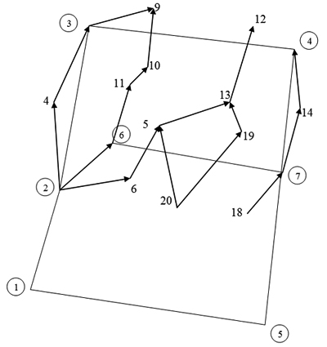
Рис. 5.

В журнале тахеометрической съёмки приведены данные, необходимые для построения реечных точек и определения их отметок.

Таблица 2
Журнал тахеометрической съемки

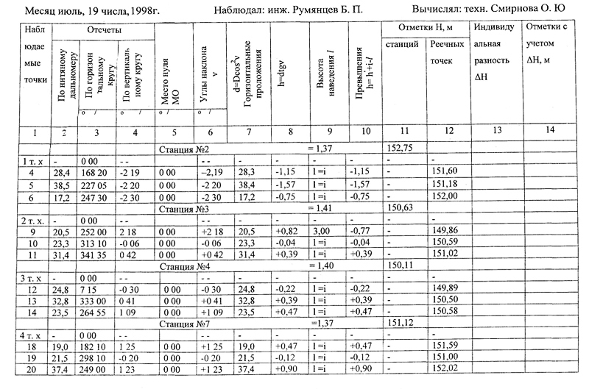

11. Внутри хода в соответствующих областях следует нанести условные знаки для редкого леса и луга. Для окончательного оформления плана необходимо начертить рамку. Линии внутренней рамки должны отстоять от линий координатной сетки на целое число сантиметров. Линии координатной сетки должны быть подписаны (250, 300 и т.д.). Под рамкой должны быть указаны масштаб, дирекционный угол, фамилия исполнителя.

